习题四
4－1 用叠加定理求题4－1图示电流源两端的电压。
+
6V
-
4Ω
1Ω
5Ω
2Ω
12A
u
-
+
(a)

+
6V
-
4Ω
1Ω
5Ω
2Ω
u'
-
+
(b)
a
b
(c)
4Ω
1Ω
5Ω
2Ω
12A
u''
-
+

题4－1图

解：电压源单独作用时如图(b)所示，则
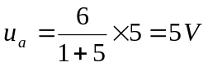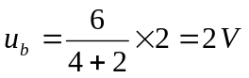
而 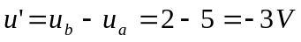
当电流源单独工作时，如图(c)所示，则4Ω与2Ω并联，1Ω与5Ω并联
然后两并联电路再串联，所以
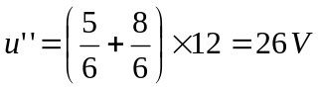
所以由叠加定理
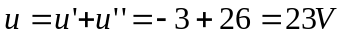

4－2 用叠加定理求题4－2图示电路中的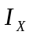。
+
24V
-
5Ω
6A
3Ω
I_{x}
+
(a)
-
4I_{x}

+
24V
-
5Ω
3Ω
I'_{x}
+
(b)
-
4I'_{x}
5Ω
6A
3Ω
I''_{x}
+
(c)
-
6A
I''_{x}

4I''_{x}

题4－2图

解：电压源单独作用时的电路如图(b) 所示，则
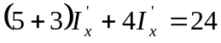 解得 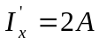
电流源单独作用时的电路如图(c)所示，图中虚线为网孔电流，则
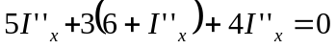 解得 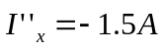
所以 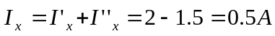

4－3 用叠加定理求题4－3图示电路中的独立电压源和独立电流源发出的功率。
+
2A
-
4Ω
i
2i
+
(a)
-
2V
4Ω

+
2A
-
4Ω
i'
2i'
(b)
+
-
u'₁
i'
4Ω
+
-
+
i''₁
-
4Ω
i''
2i''
+
(c)
-
u''₁
4Ω
2V

题4－3图

解：电流源单独作用时的电路如图(b) 所示，则
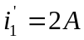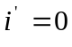
则 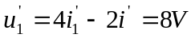
电压源单独作用时的电路如图(b) 所示，则
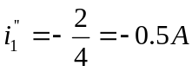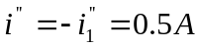
则 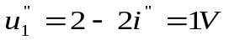
所以由叠加定理 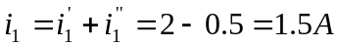
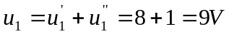
可得电压源和电流源的功率分别为
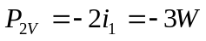
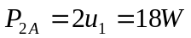

4－4 题4－4图示电路中，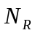为电阻网络，由两个电流源供电。当断开3 A电流源时，2A电流源对网络输出的功率为28 W，端电压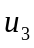为8 V；当断开2A 电流源时，3 A电流源输出的功率为54 W，端电压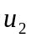为12 V，试求两电流源同时作用时的端电压和，并计算此时两电流源输出的功率。

N_{R}
+
-
+
-
u₂
u₃
2A
3A
(a)

2A
N_{R}
+
-
+
-
u'₂
u'₃
(b)
N_{R}
+
-
+
-
u''₂
u''₃
3A
(c)

题4－4图

解：2A电流源单独作用时的电路如图(b) 所示，则
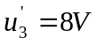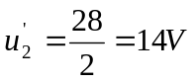
3A电流源单独作用时的电路如图(c) 所示，则
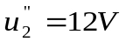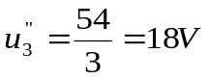
所以由叠加定理 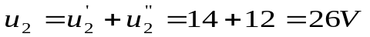
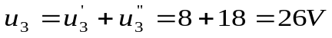
则两电流源输出的功率分别为
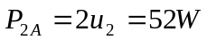
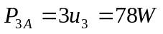

4－5 题4－5图示电路中，网络N中没有独立电源，当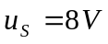、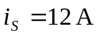时，测得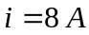；当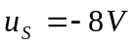、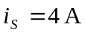时，测得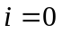。问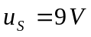、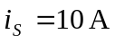时，电流i的值是多少？

i_{s}

N
+
u_{s}
i
-

(a)

解：由线性电路的齐次性可设
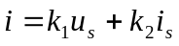
由已知条件可得 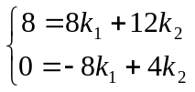 解得 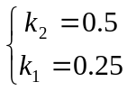
则当 、时有：
4－6 求题4－6图示电路的戴维南和诺顿等效电路。
-
-
3A
4Ω
a
(b)
b
5Ω
4I
20V
+
+
6Ω
I

+
-
6A
3Ω
a
(a)
b
1Ω
2V
2V
-
+

+
-
2U₁
2Ω
a
(d)
b
1Ω
2V
2V
-
+
+
-
U₁
c
d
2V
+
-
a
b
2I_{a}
2Ω
I_{a}
4Ω
3Ω
3A
(c)

-
3A
4Ω
a
(f)
b
5Ω
4I
5A
+
6Ω
I

6A
+
-
3Ω
a
(e)
b
1Ω
2V
2V
-
+
i_{sc}
a

-
＋
2I_{a}
2Ω
I_{a}
4Ω
(h)
u
i

2A
2.4Ω
(g)

u₁
2u₁
2Ω
1Ω
+

-
i
+

-
u
( j )
2u₁
i
2V
+
-
2I_{a}
2Ω
I_{a}
4Ω
3Ω
3A
(i)
I
i_{sc}

题4－6图

解：(a)
(1) 求戴维南等效电路
开路电压 u_{oc} = u_{ab} ＝ 3×3＋2－2＝9V
等效电阻 R_{o}＝ 1＋3 ＝4Ω

(2)求诺顿等效电路
求短路电流的电路如图(e)所示，对节点a列节点KCL方程可得
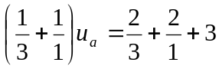
解得 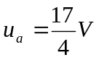
所以短路电流 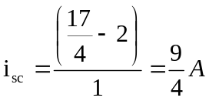
等效电阻的求法同上 R_{o}＝ 1＋3 ＝4Ω

（b）
(1) 求戴维南等效电路
题4－6图(b)可以等效为图(f)，
因为开路电压 u_{oc} = u_{ab}
显然 I = 0
所以电路又可等效为图(g), 而图(g)即为诺顿等效电路
i_{sc} ＝2A R_{o}＝2.4Ω
则 u_{oc} = 2×2.4＝4.8V

(2)求诺顿等效电路
由上面已求出 i_{sc} ＝2A R_{o}＝2.4Ω

（c）
(1) 求戴维南等效电路
求开路电压u_{oc}： u_{oc} ＝ u_{ab}

显然 I_{a}＋2 I_{a}＝3A
即 I_{a}＝1A
则 u_{ab}＝2×4 I_{a}－2＝6V
u_{oc} ＝6V

求等效电阻R_{o}：
用外加电压源法如图(h)所示，则
2 I_{a}＝－I_{a} 即 I_{a}＝0A
所以 R_{o}＝4V

(2)求诺顿等效电路
求短路电流i_{sc}：如图(i)所示
显然仍有 I_{a}＝1A 且 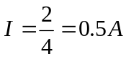
所以 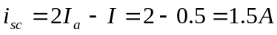
等效电阻的解法同上， R_{o}＝4V

(d)
(1)求戴维南等效电路：
求开路电压u_{oc}： u_{oc} = u_{ab}
对节点c列节点KCL方程可得
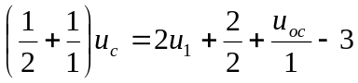 ①
对节点d列节点KCL方程可得
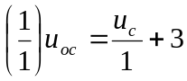 ②
又 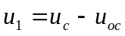 ③
由①、②、③ 式可得
u_{oc} = －7V

求等效电阻R_{o}：
用外加电压源法如图( j )，虚线为网孔电流的方向，则
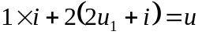
而 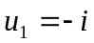 代入上式
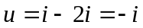
所以 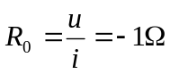
(2) 求诺顿等效电路
求短路电流i_{sc}：
将a、b端点短路，则i_{ab}即为i_{sc}，
对c点列节点方程，有
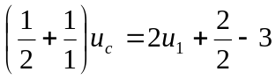
又 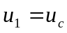 则
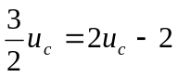 即 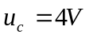
所以 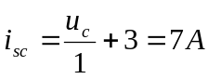
等效电阻的求法同上，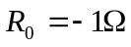

4－7 题4－7图示电路工作在直流稳态状态下求ab端的戴维南等效电路。
3Ω
+
-
2Ω
1Ω
U_{c}
3A
0.3H
U_{c}
-
+
0.2F
a
b
(a)

3Ω
+
-
2Ω
1Ω
U_{c}
3A
U_{c}
-
+
a
b
(b)
3Ω
+
-
2Ω
U_{c}
U_{c}
-
+
a
b
3V
1Ω
+
-
(c)

3Ω
+
-
3Ω
U_{c}
U_{c}
-
+
＋
_
(d)
u
i

题4－7图

解：稳态时的等效电路如图(b) 所示，
求开路电压u_{oc}： u_{oc} = u_{ab}
将电路化为图(c) 所示的等效电路，则
u_{c}＝ －3V
因此 u_{oc} =－2u_{c}＝6V

求等效电阻R_{o}：
用外加电压源法如图(d)，则
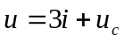
而 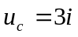
所以 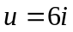
即 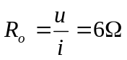

4－8 用戴维南定理求题4－8图示电路中2 A 电流源上的电压U。

15Ω
+
-
(a)
U
15Ω
15Ω
5Ω
2A
+
-
12V
I
5I

15Ω
+
-
(b)
U_{oc}
15Ω
15Ω
5Ω
+
-
12V
I
5I
I₁
15Ω
+
-
(c)
U₂
15Ω
15Ω
5Ω
I
5I
I₂

5Ω
+
-
(d)
U₂
5Ω
5Ω
5Ω
I
5I
I₂
+
-
Ω
U
+
-
2A
8V
(e)

题4－8图

解：先求开路电压u_{oc} ：如图(b)所示，I₁为网孔电流，则
5I＝－I 故 I ＝0
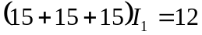
解得 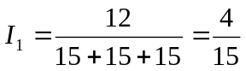
所以 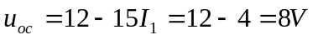

再求等效电阻R_{o}：
用外加电压源法如图(c)所示，而图(c)可以等效为图(d)，则
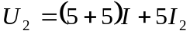 且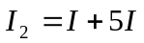
所以 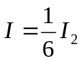
故 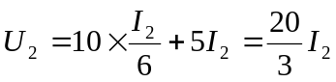
所以 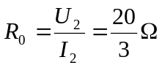
利用戴维南等效电路可将图(a)化为图(e)，则
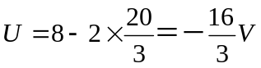

4－9 题4－9图示电路中负载R的阻值可调，当R取何值可获得最大功率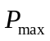？
U₁
+
-
(a)
+
-
R
U₁
6A
1Ω
2Ω

U₁
+
-
(c)
+
-
i_{sc}
U₁
3Ω
+
-
U₁
+
-
(b)
+
-
u_{oc}
U₁
6V
3Ω
+
+
-
-
6V

R
6Ω
+
-
12V
(d)

题4－9图

解：求电路的戴维南等效电路
先求开路电压u_{oc}：图(a)可以等效为如图(b)所示，则
U₁＝－6V
由KVL定理
u_{oc}＝－2U₁ 所以 u_{oc} ＝12V

再求短路电流i_{sc}：图(a)可以等效为如图(c)所示，则
－2 U₁＝0 即 U₁ ＝0
而由KVL定理
U₁＝－6＋3i_{sc}
所以 i_{sc} ＝2A 故 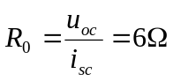
求最大功率：当R＝6Ω 时可获最大功率，则
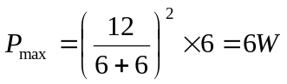

4－10 题4－10图示电路中，若流过电阻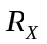的电流I为－1.5 A，用戴维南定理确定电阻的数值。
1Ω
4A

1Ω
R_{x}
3Ω
8I

2A

(a)
I

+
-
8I

1Ω
1Ω
6V
+
-
I

+
-
u_{oc}
(b)
+
-
8I

1Ω
1Ω
I

+
-
U
(c)

-6Ω
6V
+
-
R_{x}
I
(d)

题4－10图

解：先求R_{x}左侧的戴维南等效电路
在图(b)中，显然开路电压 u_{oc}＝6V
求等效电阻R_{o}：如图(c)所示，
U ＝－8I＋2I＝－6I
所以 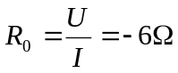
求R_{x}：如图(d)所示
由已知条件 I = －1.5 A
所以 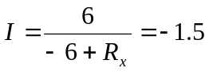 解得
R_{x} ＝2Ω

4－11 题4－11图示电路中，外接电阻可调，由此测得端口电压u和电流i的关系曲线如图(b)所示，求网络N的戴维南和诺顿等效电路。
i/A
2
3
u/V
(b)
0
R
u
i
+
-
N
(a)

R_{o}
u
i
+
-
(c)
u_{oc}

+
-
(d)
R_{o}
u
i
+
-
i_{sc}

题4－11图

解：由曲线易得： 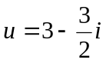
将网络N设为戴维南电路如图(c)所示，则
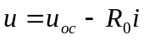
所以 u_{oc} ＝3V R_{o} ＝1.5Ω

将网络N设为戴维南电路如图(c)所示，则
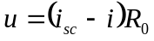 即 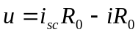
所以 i_{sc} ＝ 2A R_{o} ＝1.5Ω

4－12 题4－12图示电路中，当开关K打开时，开关两端的电压u为8V；当开关K闭合时，流过开关的电流i为6A，求网络N的戴维南等效电路。

K
u
i
+
-
N
(a)
2Ω
4V
+
-
K
u
i
+
-
2Ω
4V
+
-
u_{oc}
+
-
R_{o}
(b)

题4－12图

解：当K打开时： 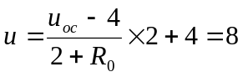 ①式
当K闭合时： 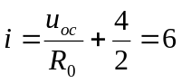 ②式
由②式 u_{oc} ＝ 4 R₀ 代入①式，得
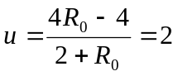 即 4 R₀－4＝4＋2 R₀
所以 R₀＝4Ω u_{oc} ＝16V

4－13 题4－13图示电路中，为纯电阻网络，电路如图(a)连接时，支路电流如图所标，当电路如图(b)方式连接时，求电流I。

-
(a)
+
12V
3A
2A
N_{R}
-
(b)
+
12V
I
12Ω
N_{R}

题4－13图

解：将图(a)看作电路在t时刻的情况，而图(b)看作电路在t'时刻的情况，则
由特勒根定理有：
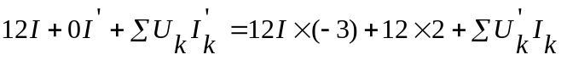
又因为 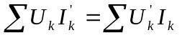
所以 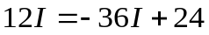 解得
I ＝ 0.5A

4－14 题4－14图示电路中，为仅由电阻元件构成，外接电阻、可调，当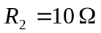、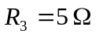、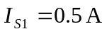时，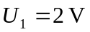、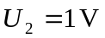、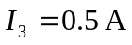； 当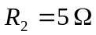、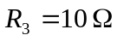、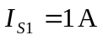时，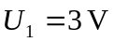、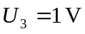，用特勒根定理求此时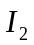的数值。
U₁
+
-
I_{s1}
N_{R}
+
+
-
-
I₃
R₃
I₂
R₂
U₂
U₃
(a)

题4－14图

解：由已知条件，有
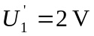、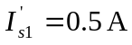、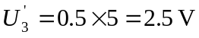、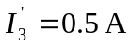、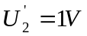、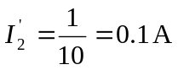、
、、、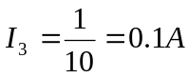、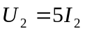
则由特勒根定理，
因为 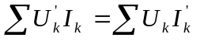
所以 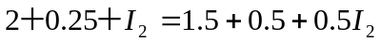
解得 I₂＝－0.5A

4－15 题4－15图示电路中，为线性无源电阻网络，两次接线分别如图(a)、图(b)所示，求图(b)电路中的电压U。

-
+
+
-
1
1'
2
2'
1A
3A
U
N_{R}
3V
(b)
+
-
1
1'
2
2'
1A
1A
2V
N_{R}
(a)

题4－15图

解：设 、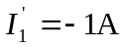、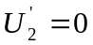、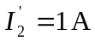
、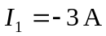、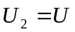、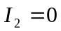
由特勒根定理可得到
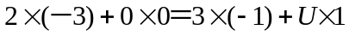
解得 U＝－3V

4－16 题4－16图示电路中，有电阻构成，图(a)电路中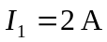，求图(b)电路中的电流。
5Ω
+
-
8V

2Ω
I₁

N_{R}
(a)
5Ω
2Ω
I₂

N_{R}
(b)
4A

5Ω
2Ω
I₂

N_{R}
(c)
+
_
20V

题4－16图

解：将图(b)化为图(c)的等效电路
将网络N_{R} 及 5Ω、2Ω的电阻看作一个新的双端口网络，则
由互易定理形式一有
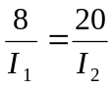
即 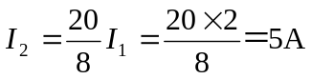

4－17 试确定题4－17图示电路中电压表的读数。

23Ω
+
-
V
40Ω
20Ω
30Ω
60Ω
35Ω
60V
+
-
(a)
23Ω
40Ω
20Ω
30Ω
60Ω
35Ω
60A
(b)
I₁
I
I₂
I₃

题4－17图

解：设图(a) 所示电路的外电源按如图(b)方式连接，
则在图(b)所示电路中有
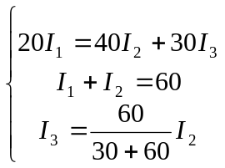

化简方程组得 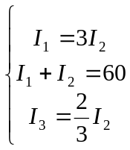
解方程组可得 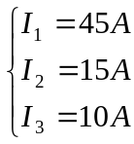
所以 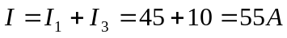
由互易定理3可知电压表的读数为55V

